|  |  |
| --- | --- |
| 项目名称：打卡签到系统 | 项目编号：0001 |
| 版本：1.0 | 密级：内部资料 |

打卡签到项目需求规格说明书

|  |  |  |  |
| --- | --- | --- | --- |
| **作者：** | 施俊杰 | **日期：** | 2019-03-29 |
| **评审：** |  | **日期：** | yyyy-mm-dd |
| **批准：** |  | **日期：** | yyyy-mm-dd |

修订记录

| 日期 | 修订版本号 | 修改章节 | 修改描述 | 修订者 |
| --- | --- | --- | --- | --- |
| 2019.04.12 | V1.0 |  |  | 林申泽 |
| 2019.04.19 | V1.1 |  |  | 林申泽 |
|  |  |  |  |  |
|  |  |  |  |  |
|  |  |  |  |  |
|  |  |  |  |  |
|  |  |  |  |  |
|  |  |  |  |  |
|  |  |  |  |  |

目录

打卡签到项目需求规格说明书 1

修订记录 2

一、 概述 4

二、 打卡签到模块 4

三、 信息查询模块 5

四、 界面原型 5

# 概述

1. **目的**

是进一步定制软件开发的细节问题，希望能使本软件开发工作更具体。为了使用户、软件开发者及分析和测试人员对该软件的初始规定有一个共同的了解，它说明了本软件的各项功能需求、性能需求和数据需求，明确标识各项功能的具体含义，阐述使用背景及范围，提供客户解决问题或达到目标所需要的条件和权能，提供一个度量和遵循的基准，保证软件开发的质量、需求的完整与可追溯性，编写此文档。通过此文档，以保证业务需求提出者与需求分析人员，开发人员、测试人员以及其他相关利益人对需求达成共识。

1. **范围**

软件设计总体要求作为软件开发人员、软件测试人员相互了解的基础，主要用于用户登录，显示基本信息，考勤的信息管理，查询功能和信息的删除和修改。

1. **用户与角色**

本软件主要在甲方工作环境中使用，使用者包括项目管理人员，开发人员及工程师，使用者在计算机的应用、使用上不存在障碍，都在计算机的操作和使用方面得到过相关的培训，该系统主要用于学校师生的课程或工厂员工的考勤记录。

1. **功能概述**

主要有登录模块用户界面部分按Windows应用软件用户界面的规范来设计界面风格简约，打卡签到模块采用Java框架等方式作为用户界面便于用户使用，信息查询模块，各个功能项的设置及使用应符合人们的使用计算机操作的习惯，通过常用的鼠标点击，键盘输入以及菜单等形式来完成启动和使用软件的过程。

1. **优先级**

后台>信息查询模块>签到模块>登录模块

# 打卡签到模块

1. **签到模块的签到功能**

概述：登录主要是通过输入不同的个人信息点击登录后从后台拉取到个人信息登陆到个人用户。

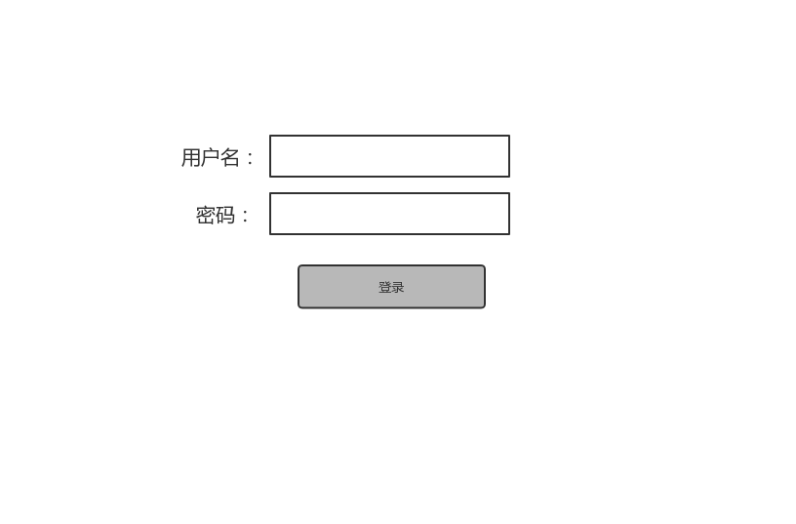

输入要素: 用户名和密码。

输出要素: 点击“登录”后，成功则进入系统，不成功给出错误提示 。

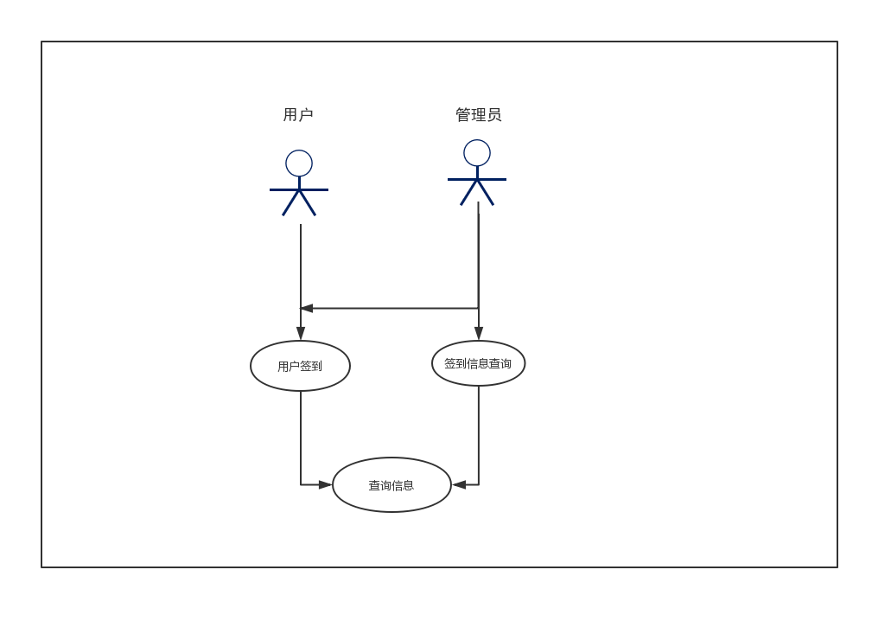

用例图

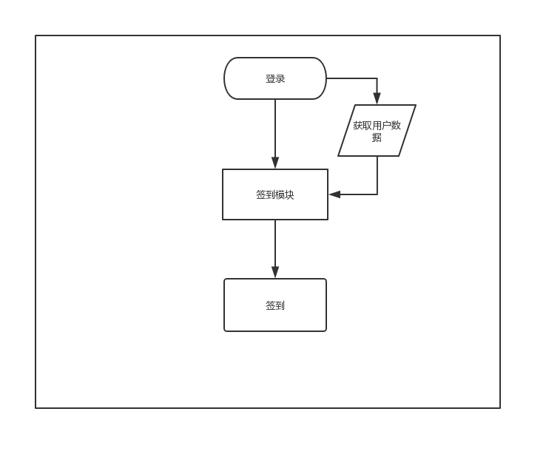

处理流程

1. **签到模块的补签功能**

概述：在签到途中漏签或者迟到晚签时可以进行补签。

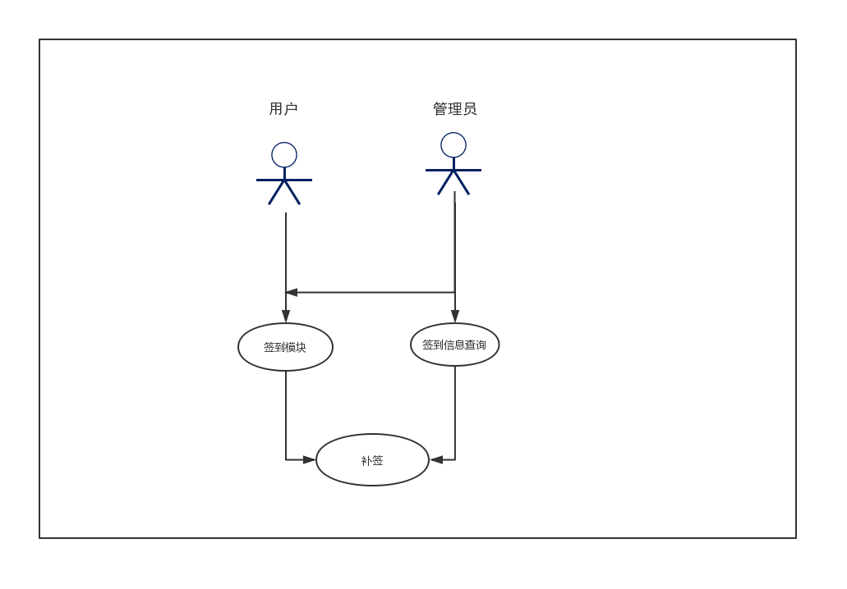

用例图

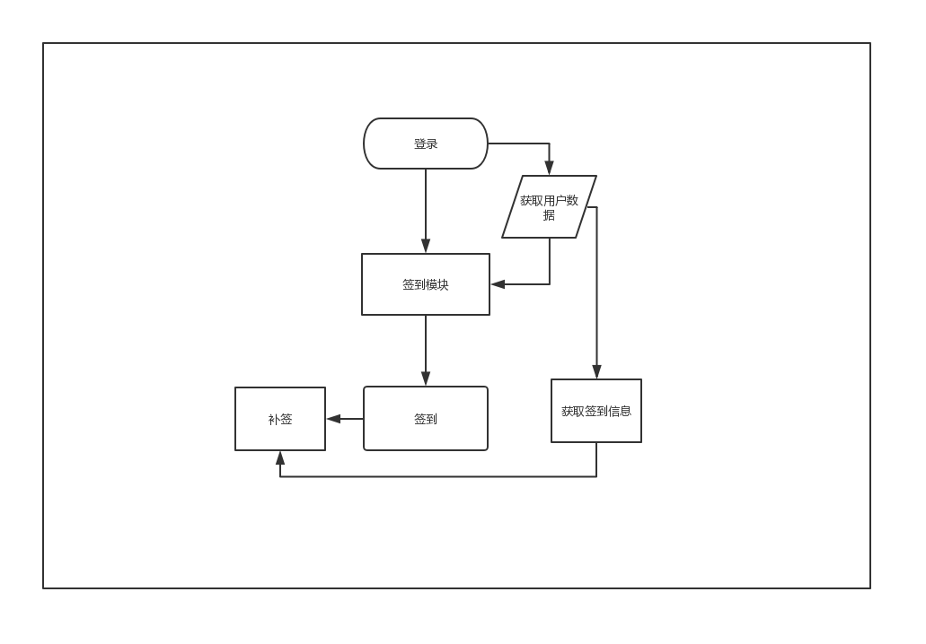

处理流程

# 信息查询模块

1. **查询模块的学号查询功能**

概述：在用户登录后点击查询模块，点击选项菜单栏，选择学号查询可进行查询。

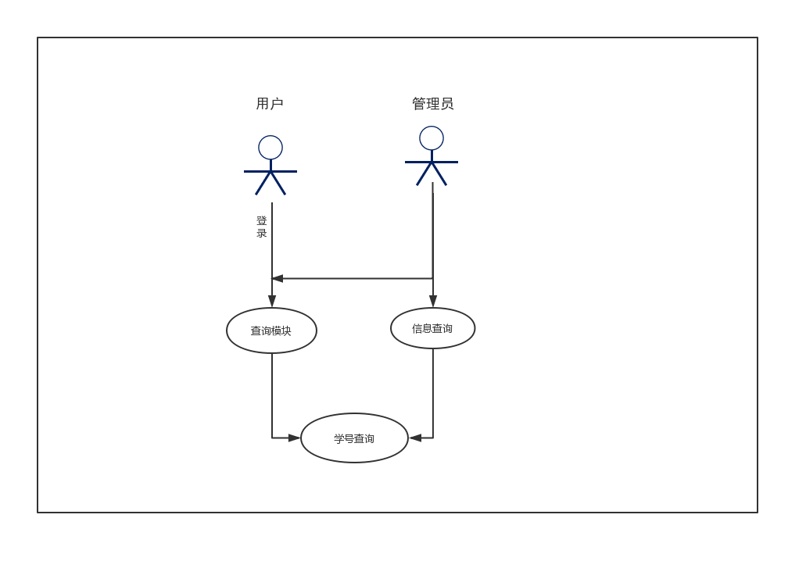

用例图

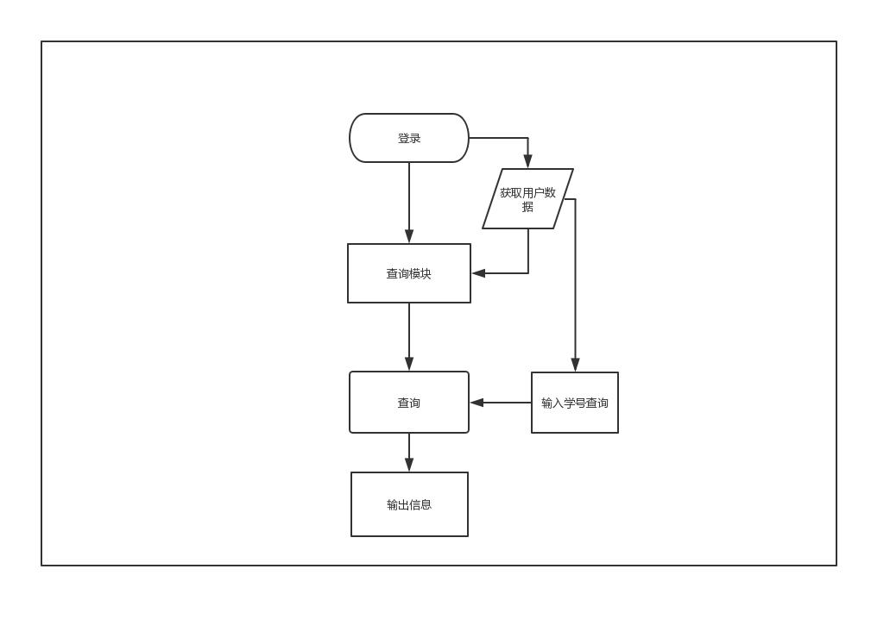

处理流程

1. **查询模块的姓名查询功能**

概述：登录用户后点击信息查询模块，点击选项菜单栏可选择姓名查询，查询信息。

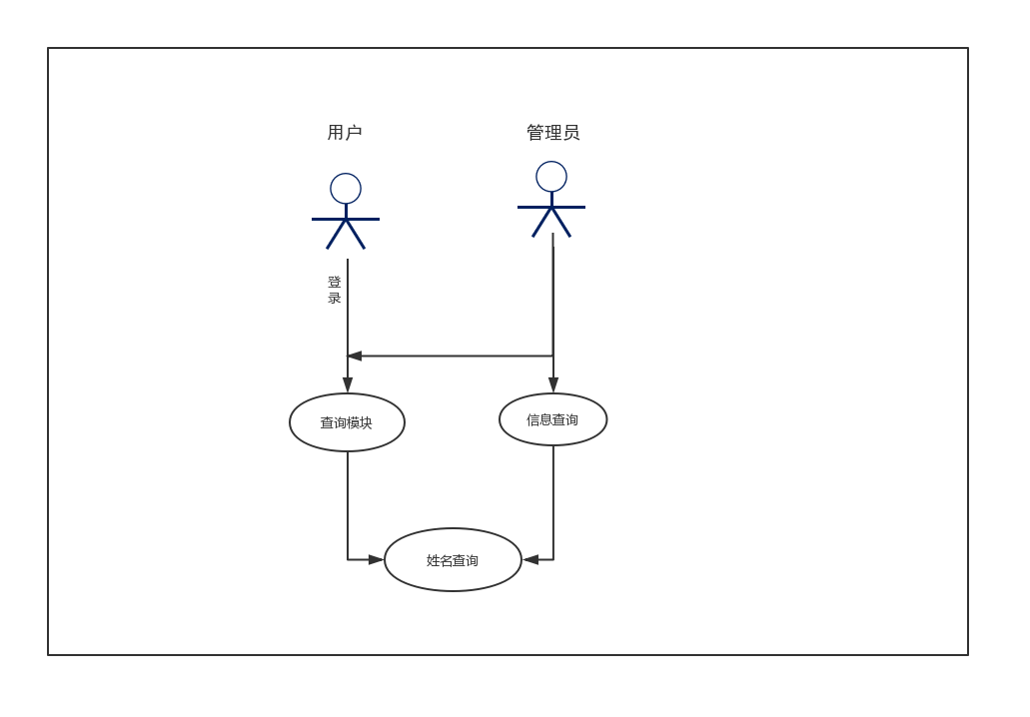

用例图

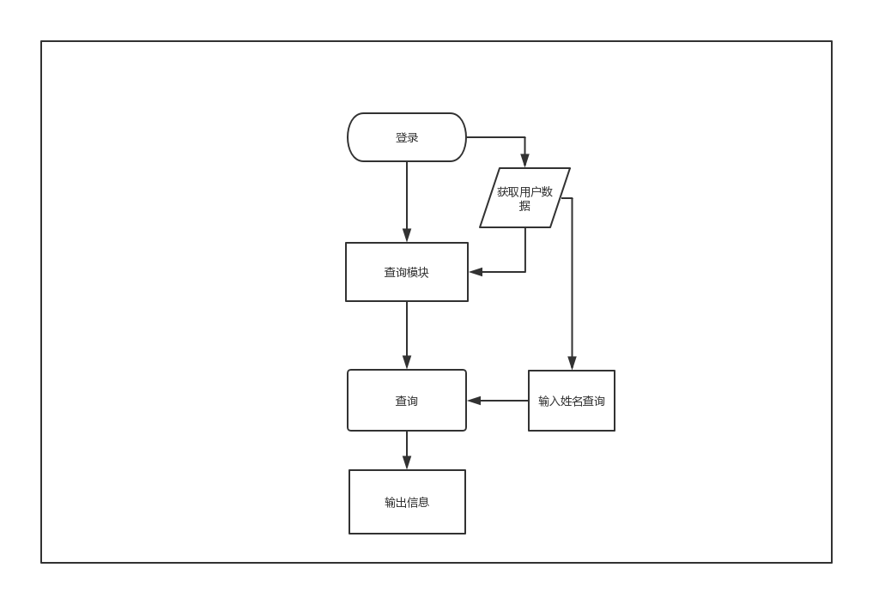

处理流程

1. **查询模块的专业查询功能**

概述：登录用户后点击信息查询模块，点击选项菜单栏可选择专业查询，查询信息。

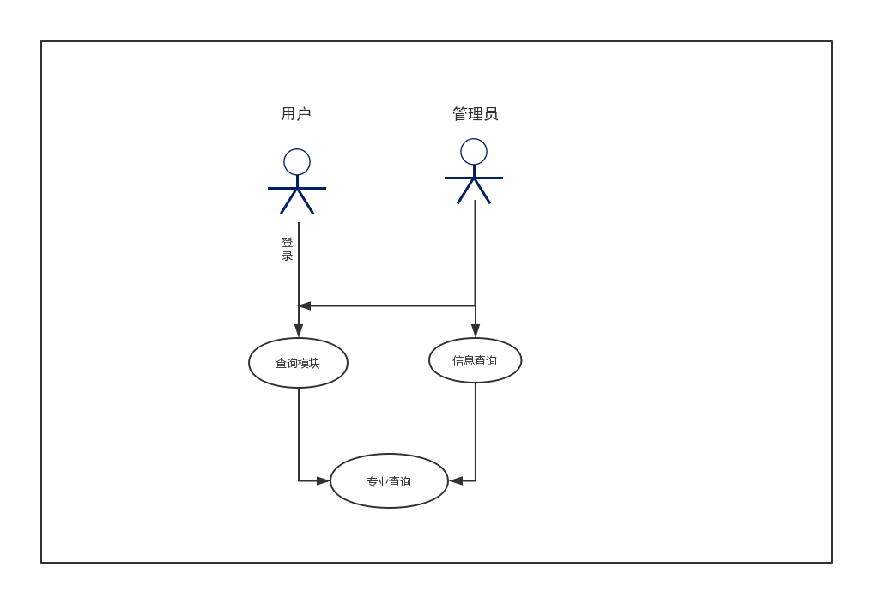

用例图

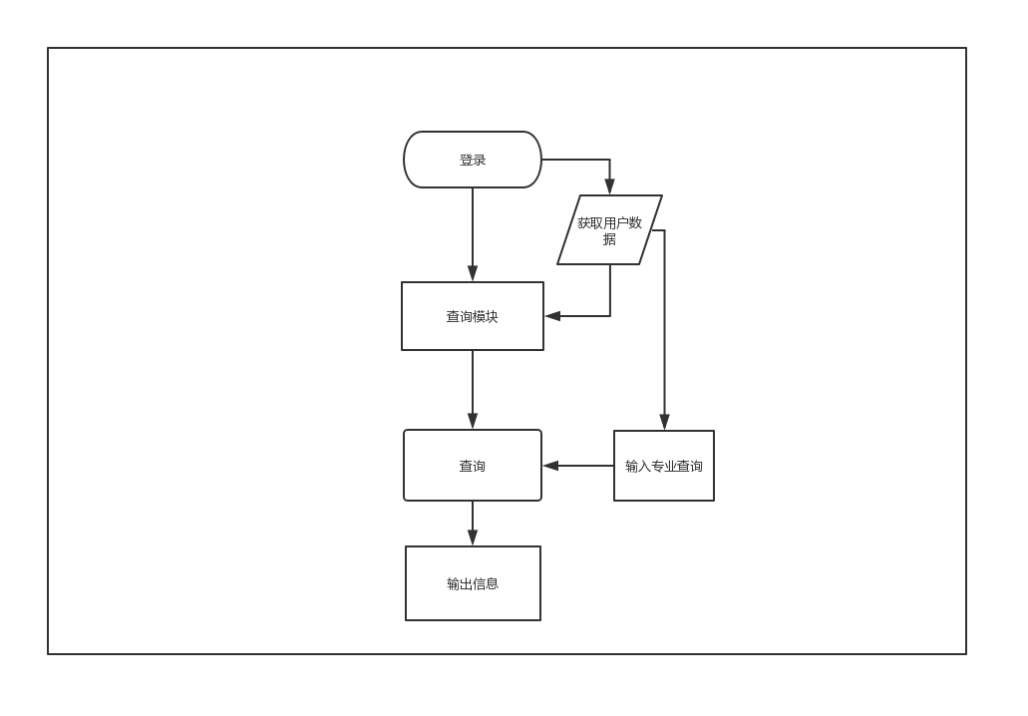

处理流程

# 界面原型

1. **功能模块**

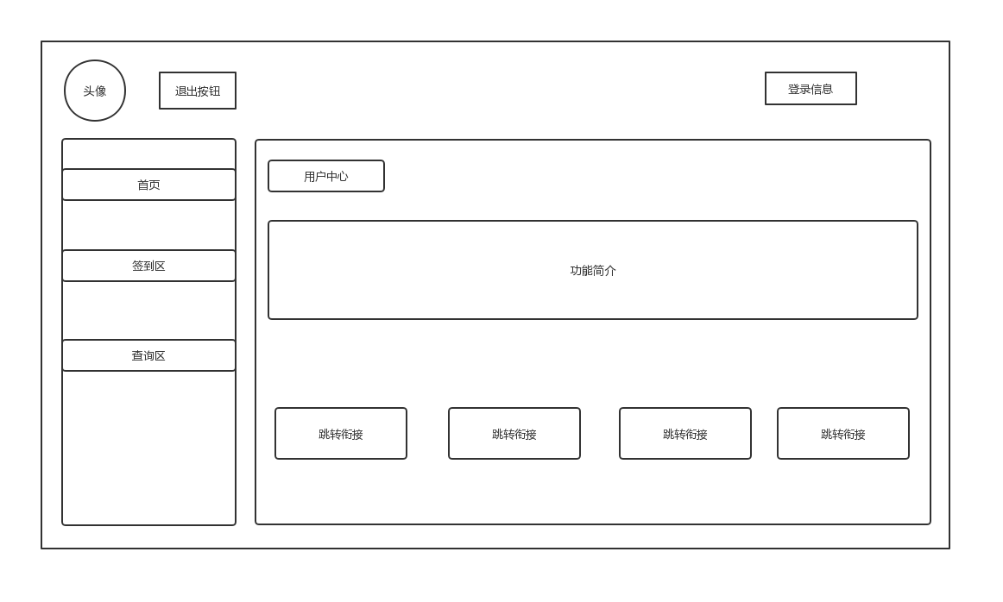

1. **管理功能模块**
   1. **管理子功能界面原型**

